Warunki życia – deprywacja materialna i społeczna w 2025 r.
W 2025 r. 2,0% osób mieszkajacych w Polsce deklarowało brak możliwości zaspokojenia z powodów finansowych co najmniej 7 z 13 potrzeb materialnych i społecznych. Odsetek ten spadł nieznacznie w stosunku do roku poprzedniego (w 2024 r. 2,3%).
2,0%
Taka część populacji Polski nie mogła z powodów finansowych zaspokoić w 2025 r. podstawowych potrzeb materialnych i społecznych uznawanych przez większość ludzi za niezbędne do godnego życia

Pogłębiona deprywacja materialna i społeczna

Deprywacja materialna to brak możliwości zaspokojenia podstawowych potrzeb z powodu ograniczeń finansowych, natomiast deprywacja społeczna odnosi się do braku możliwości uczestniczenia w życiu społecznym i kulturalnym, co prowadzi do izolacji i wykluczenia społecznego. Oba zjawiska opisują wielowymiarowy stan ubóstwa, w którym część społe-czeństwa dysponująca ograniczonym zasobem finansowym może podlegać marginalizacji społecznej.

Wykres 1. Wskaźnik pogłębionej deprywacji materialnej i społecznej w Polsce w latach 2015–2025

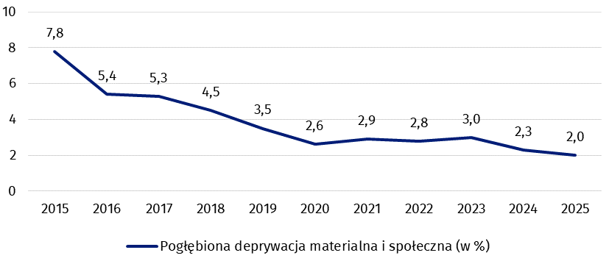
W okresie 2015–2025 odsetek osób doświadczających pogłębionej deprywacji materialnej i społecznej obniżył się z 7,8% do 2,0%, tj. spadł o 5,8 p. proc.

Dane przytoczone na wykresie 1 wskazują na znaczącą poprawę wskaźnika pogłębionej depry-wacji materialnej i społecznej w Polsce na przestrzeni ostatnich 10 lat. Spadek odsetka osób niezdolnych zaspokoić (przynajmniej 7 z 13) podstawowych potrzeb o 5,8 p. proc. W latach 2015-2025 (największy w okresie 2015–2020) wskazuje na ograniczenie skali tego zjawiska.

Po okresie wyraźnego spadku wartości wskaźnika do 2020 r., lata 2021–2023 przyniosły zaha-mowanie tego trendu, co wynikało z kumulacji negatywnych czynników: wysokiej inflacji na skutek pandemii oraz wybuchu wojny w Ukrainie. Natomiast wartości wskaźnika depry-wacji w latach 2024–2025 wskazują na powrót trendu spadkowego.

Lista potrzeb materialnych i społecznych ujętych we wskaźniku pogłębionej deprywacji

Poniżej zamieszczono odsetek osób, które w okresie 2015–2025 lat nie były w stanie zaspo-koić wymienionych potrzeb (będących elementami wskaźnika pogłębionej deprywacji materialnej i społecznej).

Tablica 1. Składniki deprywacji materialnej i społecznej w Polsce w latach 2015–2025
Lista potrzeb |  | Odsetek osób niemogących zaspokoić poszczególnych potrzeb z powodów finansowych
 |  | rok realizacji badania
 |  | 2015 |  |  |  | 2016 |  |  |  | 2017 |  |  |  | 2018 |  |  |  | 2019 |  |  |  | 2020 |  |  |  | 2021 |  |  |  | 2022 |  |  |  | 2023 |  |  |  | 2024 |  |  |  | 2025
Potrzeby fizjologiczne
Spożywanie mięsa, ryb (lub wegetariańskiego odpowiednika) co drugi dzień | 8,2 |  |  |  | 6,4 |  |  |  | 6,3 |  |  |  | 4,9 |  |  |  | 4,1 |  |  |  | 3,6 |  |  |  | 3,6 |  |  |  | 4,1 |  |  |  | 3,5 |  |  |  | 2,8 |  |  |  | 3,0
Ogrzewanie mieszkania odpowiednio do potrzeb | 7,5 |  |  |  | 7,1 |  |  |  | 6,0 |  |  |  | 5,1 |  |  |  | 4,2 |  |  |  | 3,2 |  |  |  | 3,2 |  |  |  | 4,9 |  |  |  | 4,7 |  |  |  | 3,3 |  |  |  | 3,4
Bezpieczeństwo finansowe
Pokrycie niespodziewanego wydatku (w wysokości  wartości miesięcznych 60% krajowej mediany ekwiwalentnego dochodu  do dyspozycji) |  |  | 42,3 |  |  |  | 37,9 |  |  |  | 34,8 |  |  |  | 31,7 |  |  |  | 29,3 |  |  |  | 25,7 |  |  |  | 24,5 |  |  |  | 27,1 |  |  |  | 25,7 |  |  |  | 22,8 |  |  |  | 22,0
Terminowe regulowanie opłat związanych z mieszkaniem, spłatą rat i kredytów |  |  | 11,0 |  |  |  | 11,0 |  |  |  | 10,3 |  |  |  | 7,7 |  |  |  | 7,4 |  |  |  | 5,5 |  |  |  | 7,0 |  |  |  | 6,0 |  |  |  | 5,1 |  |  |  | 4,2 |  |  |  | 2,8
Potrzeby materialne
Wymiana zniszczonych  mebli |  |  |  | 27,8 |  |  |  | 21,7 |  |  |  | 19,1 |  |  |  | 17,2 |  |  |  | 15,0 |  |  |  | 13,2 |  |  |  | 12,0 |  |  |  | 12,6 |  |  |  | 11,5 |  |  |  | 9,6 |  |  |  | 9,9
Wymiana zużytej odzieży na nową |  |  |  | 10,4 |  |  |  | 7,6 |  |  |  | 8,2 |  |  |  | 7,2 |  |  |  | 6,4 |  |  |  | 5,0 |  |  |  | 5,3 |  |  |  | 4,7 |  |  |  | 4,4 |  |  |  | 3,7 |  |  |  | 3,7
Posiadanie przynajmniej dwóch par odpowiednio  dopasowanego obuwia |  |  |  | 1,3 |  |  |  | 1,2 |  |  |  | 1,1 |  |  |  | 1,1 |  |  |  | 0,9 |  |  |  | 0,9 |  |  |  | 1,5 |  |  |  | 2,0 |  |  |  | 1,0 |  |  |  | 0,8 |  |  |  | 0,8
Dostęp do samochodu  w celach prywatnych |  |  |  | 9,1 |  |  |  | 7,3 |  |  |  | 7,0 |  |  |  | 6,1 |  |  |  | 5,5 |  |  |  | 3,9 |  |  |  | 3,7 |  |  |  | 3,5 |  |  |  | 3,6 |  |  |  | 3,5 |  |  |  | 3,5
Dostęp do Internetu |  |  |  | 4,1 |  |  |  | 2,7 |  |  |  | 2,2 |  |  |  | 2,0 |  |  |  | 1,6 |  |  |  | 1,0 |  |  |  | 1,0 |  |  |  | 1,0 |  |  |  | 0,8 |  |  |  | 0,8 |  |  |  | 0,6
Potrzeby społeczne
Wydawanie raz w tygodniu niewielkiej sumy pieniędzy na własne potrzeby |  |  |  | 12,8 |  |  |  | 9,0 |  |  |  | 11,9 |  |  |  | 11,8 |  |  |  | 10,3 |  |  |  | 9,0 |  |  |  | 9,4 |  |  |  | 8,5 |  |  |  | 9,7 |  |  |  | 8,1 |  |  |  | 6,8
Spotykanie się co najmniej raz w miesiącu z przyjaciółmi/rodziną na posiłku/drinku |  |  |  | 10,2 |  |  |  | 7,2 |  |  |  | 6,8 |  |  |  | 6,5 |  |  |  | 5,3 |  |  |  | 4,5 |  |  |  | 4,9 |  |  |  | 4,8 |  |  |  | 4,9 |  |  |  | 4,1 |  |  |  | 3,4
Potrzeby wypoczynkowe
Opłacenie tygodniowego wyjazdu wszystkich członków gospodarstwa  domowego na wypoczynek raz w roku |  |  |  | 44,0 |  |  |  | 41,2 |  |  |  | 38,4 |  |  |  | 34,6 |  |  |  | 33,2 |  |  |  | 29,4 |  |  |  | 26,5 |  |  |  | 27,6 |  |  |  | 27,6 |  |  |  | 25,5 |  |  |  | 24,4
Regularne uczestnictwo w różnych formach spędzania czasu wolnego |  |  |  | 18,6 |  |  |  | 14,6 |  |  |  | 13,3 |  |  |  | 12,4 |  |  |  | 10,7 |  |  |  | 8,0 |  |  |  | 8,7 |  |  |  | 9,0 |  |  |  | 9,5 |  |  |  | 8,0 |  |  |  | 6,9
W latach 2015–2025 nastąpiła wyraźna poprawa sytuacji finansowej części polskich gospo-darstw domowych, przejawiająca się spadkiem odsetka osób zmagających się z ogranicze-niami w zaspokajaniu potrzeb z zakresu ujętego we wskaźniku pogłębionej deprywacji materialnej i społecznej.
Spadek odsetka osób, których nie było stać na tygodniowy wyjazd, z 44,0% w 2015 roku do 24,4% w 2025 roku wskazuje na niemal dwukrotną poprawę dostępności wypoczynku.
Największe średnioroczne spadki odsetka osób, których nie było stać na zaspokojenie określonych potrzeb odnotowano w obszarach, które w 2015 roku były najtrudniejsze do zrealizowania. Odsetek osób, które nie mogły pozwolić sobie na tygodniowy wyjazd na wakacje spadał najszybciej, osiągając w 2025 roku poziom 24,4% mimo że, w 2015 r. problem ten dotyczył 44,0% osób. Drugą potrzebą, w której nastąpiła największa poprawa było pokrycie niespodziewanego wydatku. W 2025 r. odsetek osób niemogących zaspokoić potrzeb w tym obszarze wyniósł 22,0% w porównaniu 42,3% w 2015 r. Oznacza to, że gospo-darstwa domowe w analizowanym okresie zyskały większą stabilność finansową, pozwalającą na zaspokojenie nie tylko najbardziej palących potrzeb konsumpcyjnych.
Analizowany przedział czasu charakteryzował się zróżnicowanym tempem spadku. Można go podzielić na dwa okresy. Pierwszy charakteryzował się poprawą sytuacji (lata 2015–2020), tj. spadkiem lub stabilizacją odsetka osób deklarujących niemożność zaspokojenia potrzeb z powodów finansowych. Dotyczyło to niemal wszystkich analizowanych potrzeb.
Szczególnie wysoką dynamikę spadku (średnio rocznie powyżej 2%) niemożności zaspoko-jenia następujących potrzeb zanotowano w następujących obszarach:
- pokrycie niespodziewanego wydatku (spadek średnio o 3,3% rocznie),
- opłacenie tygodniowego wyjazdu na wypoczynek (spadek średnio o 2,9% rocznie),
- wymiana zniszczonych mebli (spadek średnio o 2,9% rocznie),
- regularne uczestnictwo w różnych formach spędzania czasu wolnego (spadek średnio o 2,1% rocznie).
W tym okresie wyjątek stanowił odsetek osób, które z powodów finansowych nie mogły pozwolić sobie na wydawanie raz w tygodniu niewielkiej sumy na własne potrzeby. Dla tej kategorii potrzeb zanotowano wzrost między 2016 a 2017 rokiem o 2,9 p. proc.
Drugi wyróżniony okres to lata 2021-2025, który charakteryzował brakiem stabilności dla prawie wszystkich analizowanych potrzeb wynikającym z odwróceniem trendów.
Pierwszym rokiem, w którym nastąpił wzrost odsetka osób zgłaszających brak możliwości zaspokojenia konkretnej potrzeby był 2021 r. Pogorszenie sytuacji zanotowano w obszarze możliwości finansowych związanych z terminowym regulowaniem opłat związanych z mieszkaniem, spłatą rat i kredytów (wzrost między 2020 a 2021 o 1,5 p. proc.). W kolejnych latach nastąpił wzrost odsetka osób, niemogących z powodów finansowych zaspokoić potrzeb w kolejnych obszarach. W okresie 2021-2022 były to potrzeby:
- pokrycie niespodziewanego wydatku (o 2,6 p. proc.),
- ogrzewania mieszkania odpowiednio do potrzeb (o 1,7 p. proc.),
- tygodniowego wyjazdu na wypoczynek (o 1,1 p. proc.).
W 2023 r. w porównaniu z 2022 r. nastąpił wzrost odsetka osób, które nie były w stanie z powodów finansowych wydawać raz w tygodniu niewielkiej sumy pieniędzy na własne potrzeby (o 1,2 p. proc.).
Pomimo niekorzystnych zmian zaobserwowanych w okresie 2021-2023 sytuacja w 2025 roku uległa wyraźnej poprawie. Odsetek osób niemogących zaspokoić z powodów finansowych potrzeb w wyróżnionych kategoriach spadł do poziomu z 2020 r.
Potrzebami o najwyższych spadkach w 2025 r. w stosunku do 2020 r. było opłacenie tygodniowego wyjazdu na wypoczynek: spadek o 5,0 p. proc. (z 29,4% w 2020 r. do 24,4% w 2025 r.) oraz pokrycie niespodziewanego wydatku: spadek o 3,7 p. proc. (z 25,7% w 2020 r. do 22,0% w 2025 r.).

Wybrane aspekty pogłębionej deprywacji społecznej i materialnej
w ujęciu terytorialnym w 2025 r.
W celu dokonania porównania sytuacji osób mieszkających w miastach i na wsi wybrano z listy potrzeb wchodzących w skład wskaźnika pogłębionej deprywacji materialnej i społe-cznej (tablica 1) kilka aspektów.
Wybór obszarów do dalszej analizy w ujęciu miasto-wieś opierał się na dwóch kryteriach. Pierwsze dotyczyło zidentyfikowania obszarów o najwyższym odsetku braku możliwości zaspokojenia potrzeb. Były to:
- opłacenie tygodniowego wyjazdu wszystkich członków gospodarstwa domowego na wypoczynek raz w roku;
- pokrycie niespodziewanego wydatku (w wysokości wartości miesięcznych 60% krajowej mediany ekwiwalentnego dochodu do dyspozycji).
Drugim kryterium była istotność zaspokojenia tych potrzeb dla prawidłowego funkcjono-wania człowieka. Biorąc to kryterium pod uwagę do dalszych analiz wytypowano następujące obszary potrzeb:
- spożywanie mięsa, ryb (lub wegetariańskiego odpowiednika) co drugi dzień;
- ogrzewanie mieszkania odpowiednio do potrzeb;
- wydawanie raz w tygodniu niewielkiej sumy pieniędzy na własne potrzeby;
- regularne uczestnictwo w różnych formach spędzania czasu wolnego.
Do wybranych aspektów dodano również brak możliwości terminowych opłat związanych z mieszkaniem (opłaceniem czynszu, wynajmu, kredytu mieszkaniowego itd.). Wynika to z wagi skutków zdrowotnych, społecznych i ekonomicznych dłuższych braków możliwości zaspokojenia potrzeb w tym obszarze.

Istotny kontekst dla deprywacji materialnej i społecznej stanowi charakterystyka sytuacji dochodowej osób w gospodarstwach domowych. Uwzględnienie tego aspektu jest niezbędne do rzetelnej oceny sytuacji osób doświadczających deprywacji. W tablicy 2 zestawiono dane o miejscu zamieszkania, wysokości uzyskiwanego dochodu oraz możliwości zaspokajania potrzeb.

Przeciętne roczne ekwiwalentne dochody do dyspozycji, jak i wartości mediany wskazują na odmienną sytuację dochodową osób zamieszkujących miasta oraz wsie. Najwyższe dochody odnotowywano w największych metropoliach (miasta 500 tys. i więcej mieszkańców - 86,2 tys. zł). Im mniejsza miejscowość, tym średni dochód był niższy (miasta z liczbą mieszkańców 20 tys. - 64 tys. zł).

W 2025 r. utrzymała się różnica między miastem a wsią, nadal mieszkańcy wsi dysponowali niższymi dochodami (miasta ogółem – 71,6 tys. zł; wieś ogółem – 60,4 tys. zł).

Jednocześnie przeciętne dochody osób zamieszkujących różne typy obszarów wiejskich znacznie różniły się. Osoby mieszkające na obszarach o dużej gęstości zaludnienia, położone w strefach oddziaływania aglomeracji (aglomeracyjne obszary wiejskie - wieś podmiejska), osiągnęły zdecydowanie wyższe dochody niż osoby z gospodarstw mieszkających w odda-leniu od dużych miast (pozaaglomeracyjne obszary wiejskie).

Tablica 2. Wskaźnik pogłębionej deprywacji materialnej i społecznej oraz mediana i przeciętny roczny ekwiwalentny dochód do dyspozycji na osobę wg klasy miejscowości w Polsce w 2025 r.
Klasy miejscowości |  |  | Wskaźnik pogłębionej deprywacji materialnej i społecznej | Przeciętny roczny ekwiwalentny dochód do dyspozycji na osobę | Mediana rocznego ekwiwalentne-go dochodu do dyspozycji
 |  |  | w % | w zł
Ogółem kraj |  |  | 2,0 | 67 120 | 61 976
Miasta | razem |  | 2,0 | 71 561 | 65 470
Miasta | o liczbie mieszkańców w tysiącach | 500 i więcej | 0,7 | 86 213 | 76 859
Miasta | o liczbie mieszkańców w tysiącach | 200-499 | 2,1 | 75 420 | 69 286
Miasta | o liczbie mieszkańców w tysiącach | 100-199 | 1,7 | 69 563 | 63 891
Miasta | o liczbie mieszkańców w tysiącach | 20-99 | 2,5 | 66 750 | 62 317
Miasta | o liczbie mieszkańców w tysiącach | 20 i mniej | 2,6 | 63 965 | 60 843
Wieś wg delimitacji obszarów wiejskich | razem |  | 2,1 | 60 435 | 56 726
Wieś wg delimitacji obszarów wiejskich | aglomeracyjne obszary wiejskie | razem | 1,5 | 68 552 | 64 125
Wieś wg delimitacji obszarów wiejskich | aglomeracyjne obszary wiejskie | o dużej gęstości zaludnienia | 1,4 | 74 284 | 68 682
Wieś wg delimitacji obszarów wiejskich | aglomeracyjne obszary wiejskie | o małej gęstości zaludnienia | 1,5 | 62 832 | 59 659
Wieś wg delimitacji obszarów wiejskich | pozaaglomeracyjne obszary wiejskie | razem | 2,3 | 57 566 | 54 610
Wieś wg delimitacji obszarów wiejskich | pozaaglomeracyjne obszary wiejskie | o dużej gęstości zaludnienia | 2,5 | 58 630 | 55 944
Wieś wg delimitacji obszarów wiejskich | pozaaglomeracyjne obszary wiejskie | o małej gęstości zaludnienia | 1,4 | 55 438 | 51 844

Dane w powyższej tabeli wskazują na powiązanie pomiędzy przeciętnymi rocznymi dochodami ekwiwalentnymi do dyspozycji członków gospodarstw domowych a wskaźnikami deprywacji materialnej i społecznej – im wyższe średnie dochody tym niższy wskaźnik deprywacji.
Największe miasta charakteryzujące się najwyższymi przeciętnymi dochodami do dyspozycji (86,2 tys. zł w miastach o liczbie mieszkańców 500 tys. lub więcej) odnotowały w 2025 r. najniższy wskaźnik deprywacji materialnej i społecznej (poniżej 1%). Z kolei członkowie gospodarstw zamieszkujący najmniejsze miasta (o liczbie mieszkańców 20 tys. lub mniej) osiągnęli średni roczny ekwiwalentny dochód do dyspozycji o ponad 22 tys. zł niższy i wskaźnik deprywacji wyższy o niemal 2 p. proc. w porównaniu z osobami mieszkającymi w największych miastach.
Przeciętny roczny ekwiwalentny dochód do dyspozycji członków gospodarstw domowych na terenach wsi podmiej-skich był w 2025 r. wyższy o ok. 11 tys. zł w stosunku do dochodu osób mieszkających na wsiach położonych w oddaleniu od dużych miast.
Również tereny wiejskie charakteryzowały się dysproporcjami w wysokości przeciętnego dochodu do dyspozycji oraz wskaźnika deprywacji. Między dochodem do dyspozycji osób mieszkających na wsiach zlokalizowanych bliżej ośrodków miejskich a pozostałymi terenami wiejskimi odnotowano różnicę 11 tys. zł na korzyść wsi aglomeracyjnej. W 2025 r. tereny wiejskie położone z dala od aglomeracji, charakteryzujące się niższymi dochodami, cechował wyższy odsetek osób dotkniętych deprywacją podstawowych potrzeb. Różnica we wskaźniku pogłębionej deprywacji materialnej i społecznej między oboma typami obszarów wiejskich wyniosła w 2025 r. 0,8 p. proc. (wieś aglomeracyjna: wskaźnik 1,5%; wieś pozaaglomeracyjna: wskaźnik 2,3%).
Sytuacja mieszkańców aglomeracyjnych obszarów wiejskich była bardziej zbliżona do sytuacji osób w miastach o średniej liczbie mieszkańców niż do mieszkańców wsi pozaaglomeracyjnej.

Wykres 2. Wskaźnik pogłębionej deprywacji materialnej i społecznej oraz średni roczny ekwiwalentny dochód do dyspozycji na osobę wg klasy miejscowości
w Polsce w 2025 r.
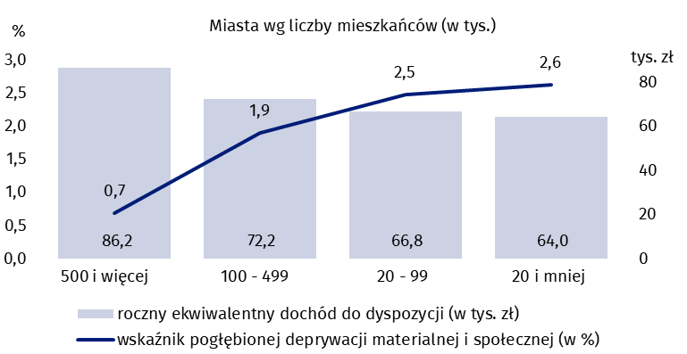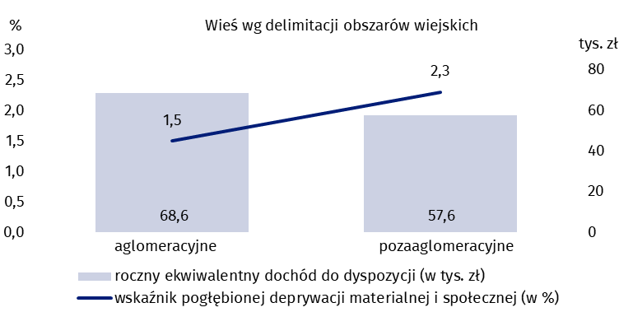Obszary wiejskie pozostają bardziej narażone na deprywację materialną i społeczną niż miejskie. Na wykresie 3 zobrazowano różnice między miejscem zamieszkania a brakiem możliwości zaspokojenia wybranych potrzeb.
Zaobserwowano zbliżony odsetek braku możliwości zaspokojenia podstawowych potrzeb fizjologicznych, takich jak: spożywanie mięsa, ryb (lub wegetariańskiego odpowiednika) co drugi dzień, ogrzewanie mieszkania odpowiednio do potrzeb, oraz jednej z potrzeb w zakresie bezpieczeństwa finansowego, tj. terminowego dokonywania opłat związanych z mieszkaniem. Niezależnie od miejsca zamieszkania brak możliwości zaspokojenia tych niezbędnych potrzeb deklarowało w 2025 r. od 2,7% do 3,7% osób.
Wszystkie pozostałe potrzeby – niezwykle ważne dla dobrostanu człowieka, ale zaspokajane dopiero w drugiej kolejności (po zaspokojeniu głodu i zabezpieczenia przed zimnem) – wskazują na silniejszą deprywację obszarów wiejskich. Najwyższą różnicą między mieszkań-cami miast i wsi w możliwościach finansowych pokrywania kosztów potrzeb odnotowano w 2025 r. w przypadku wyjazdu na wypoczynek (różnica: 11,1 p. proc.). Możliwość sfinansowa-nia co najmniej tygodniowego wyjazdu dla wszystkich członków gospodarstwa była w 2025 r. była istotnie mniej dostępna dla gospodarstw domowych na wsiach.
Wykres 3. Wybrane aspekty deprywacji materialnej i społecznej w podziale
na miasto i wieś w 2025 r.
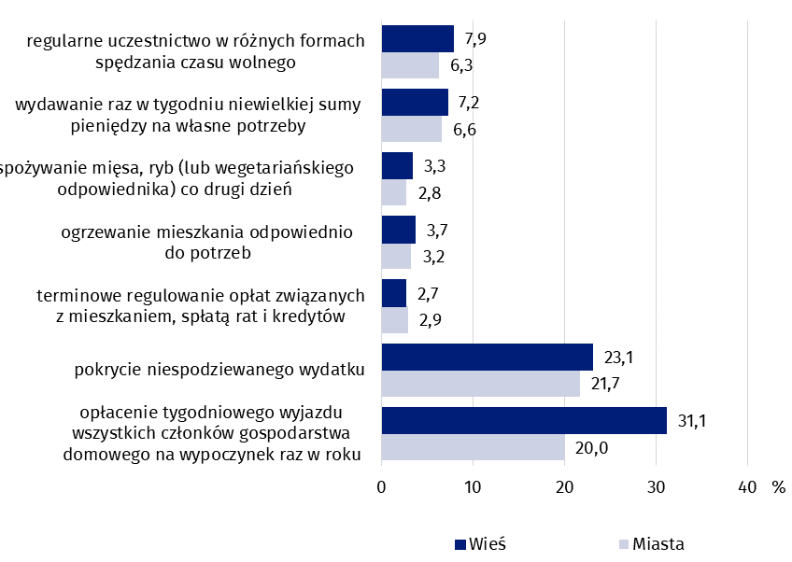

Sytuacja mieszkańców terenów miejskich
Sytuacja dochodowa członków gospodarstw domowych w 2025 r. była wyraźnie powiązana z klasą miejscowości, a osoby o największych dochodach przeważały w dużych aglomeracjach powyżej 500 tys. mieszkańców (wykres 2). Dochody ekwiwalentne w gospodarstwach domowych malały wraz ze zmniejszającą się wielkością miasta, co powodowało również zróżnicowanie w finansowych możliwościach zaspokajania potrzeb zarówno podstawowych (pożywienie, mieszkanie, ogrzewanie), jak i wyższego rzędu (zabezpieczenie finansowe, kontakty społeczne czy wypoczynek).
Największe ośrodki miejskie (powyżej 500 tys. ludności) cechowały się najwyższym poziomem zaspokajania podstawowych potrzeb swoich mieszkańców. Ludność tych miast najrzadziej deklarowała brak środków finansowych na spożycie mięsa/ryb (lub wegetariańskich odpowiedników) co drugi dzień (1,4%) oraz na odpowiednie do potrzeb ogrzewanie mieszka-nia (2,3%). Sytuacja w pozostałych miastach była trudniejsza. Brak możliwości finansowych na pokrycie spożycia mięsa/ryb (lub wegetariańskich odpowiedników) co drugi dzień deklarowało od 2,5% mieszkańców w najmniejszych miastach (do 20 tys.) do 3,7% w średnich (100–499 tys.). Natomiast brak możliwości odpowiedniego ogrzewania mieszkania w mniej-szych i średnich miastach deklarowało ok. 3,5% osób.
Podobny odsetek gospodarstw domowych wskazujących na problemy z opłatami związanymi z mieszkaniem w aglomeracjach (3,4%) oraz w najmniejszych miejscowościach (3,3%) sugeruje, że bezpieczeń-stwo finansowe wynika z relacji dochodów do kosztów życia.
Inaczej przedstawiała się w 2025 r. sytuacja dotycząca braku możliwości finansowych do terminowego dokonywania opłat związanych z mieszkaniem (czynsz, najem, kredyt mieszkaniowy). Mimo iż mieszkańcy największych aglomeracji uzyskali najwyższe dochody, to odsetek osób, którym zdarzało się z powodów finansowych nie dokonać w terminie takich opłat, uzyskał wartość 3,4% - podobnie do mieszkańców najmniejszych miast (3,3%). To może wskazywać, iż wyższe koszty życia w metropoliach niwelują różnice w dochodach, prowadząc do podobnej skali zjawiska - opóźnień w płatnościach jak w najmniejszych miastach.
Pozostałe analizowane potrzeby wykazują, iż sytuacja mieszkańców największych miast była w 2025 r. zdecydowanie lepsza niż w mniejszych miastach. Największe dysproporcje w odsetku osób, wskazujące na brak możliwości zaspokojenia potrzeb między mieszkańcami poszcze-gólnych klas miast odnotowano dla opłacenia tygodniowego wyjazdu wszystkich członków gospodarstwa domowego na wypoczynek raz w roku oraz dla pokrycia niespodziewanego wydatku. Różnice w tym odsetku między miastami największymi (500 tys. mieszkańców lub więcej) a najmniejszymi (20 tys. mieszkańców lub mniej) wyniosły w 2025 r. odpowiednio: 15,9 p. proc. oraz 13,9 p. proc. Również między dwiema najwyższymi klasami miejscowości (tj. miastami o liczbie mieszkańców 500 lub więcej oraz 100 – 499 tys.) ta różnica była bardzo wysoka i wyniosła ok. 7 p. proc. (dla obu potrzeb) z korzyścią dla największych aglomeracji.
Wskaźniki braku możliwości realizacji pozostałych analizowanych potrzeb (wydawanie raz w tygodniu niewielkiej sumy pieniędzy na własne potrzeby; regularne uczestnictwo w różnych formach spędzania czasu wolnego) również pokazują różnice w poziomie ich zaspokojenia w 2025 r. między klasami miast. Różnice w odsetku osób, które deklarowały brak możliwości ich finansowania były mniejsze od opisanych powyżej potrzeb związanych z wyjazdem wypoczynkowym czy też niespodziewanym wydatkiem, ale można i tu zaobserwować prawidłowość – wraz ze spadkiem wielkości miast wzrastał odsetek gospodarstw domowych wskazujących na brak możliwości ich zaspokojenia miast. Różnica między miastami największymi (500 tys. mieszkańców lub więcej) a najmniejszymi (20 tys. mieszkańców lub mniej) wyniosła w 2025 r. 2,7 p. proc (dla wydawania sumy pieniędzy na własne potrzeby) oraz 3,6 p. proc. (dla regularnego uczestnictwa w różnych formach spędzania czasu wolnego).
W 2025 roku skala niezaspokojonych potrzeb była najwyższa w mniejszych ośrodkach miejskich, a najniższa w dużych metropoliach.

Wykres 4. Wybrane aspekty deprywacji materialnej i społecznej w podziale
na klasy miast w 2025 r.
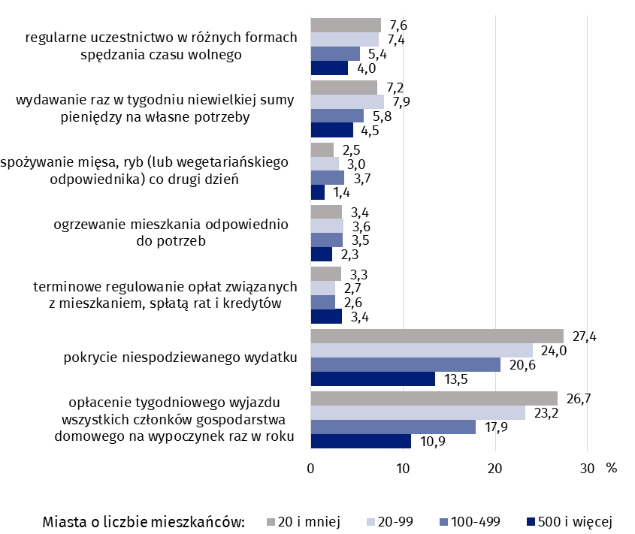

Zróżnicowanie sytuacji mieszkańców terenów wiejskich
Podział terenów wiejskich na obszary aglomeracyjne (tereny położone w bezpośredniej strefie oddziaływania dużych miast) oraz pozaaglomeracyjne (tereny wiejskie położone poza zasięgiem dużych ośrodków miejskich, często peryferyjne) pozwala na precyzyjniejsze badanie różnic w sytuacji mieszkańców terenów wiejskich w Polsce.
Poniższy wykres przedstawia odsetek osób – mieszkańców wsi, które z powodów finansowych nie były w stanie w 2025 r. zaspokoić wybranych potrzeb. Jak już wykazano wcześniej odległość położenia wsi od aglomeracji miejskiej ma znaczenie dla poziomu uzyskiwanych dochodów przez mieszkańców tych wsi. W 2025 r. różnica w średnim dochodzie między mieszkańcami wsi podmiejskich a mieszkańcami terenów peryferyjnych wyniosła ok. 11 tys. zł.
Analogicznie jak w przypadku miast, zbliżone poziomy odsetka osób zanotowano w przypadku braku możliwości zaspokojenia podstawowych potrzeb (pożywienie, mieszkanie, ogrzewanie). Obszary wiejskie zarówno położone bliżej aglomeracji, jak i położone peryferyjnie charakteryzowały się podobnymi odsetkiem osób, które tego rodzaju potrzeb nie były w stanie zaspokoić. Istotną różnicę odnotowano tylko w przypadku braku możliwości spożywanie mięsa, ryb (lub wegetariańskiego odpowiednika) co drugi dzień. Mieszkańcy obszarów wiejskich z terenów aglomeracyjnych częściej niż mieszkańcy terenów pozaaglomeracyjnych nie byli w stanie jej zaspokoić (odpowiednio: 4,5% oraz 2,9%).
W 2025 r. największe różnice na terenach wiejskich dotyczyły zaspokojenia potrzeb związa-nych z opłaceniem tygodniowego wyjazdu wszystkich członków gospodarstwa domowego na wypoczynek raz w roku oraz pokryciem niespodziewanego wydatku. Zdecydowanie wyższym odsetkiem braku możliwości wyjazdu na tygodniowy wypoczynek charakteryzowały się osoby mieszkające na terenach pozaaglomeracyjnych (34,5% osób) w porównaniu do osób mieszkających na terenach leżących w sąsiedztwie dużych miast (21,7%). Podobna prawidłowość dotyczyła braku możliwości pokrycia nieoczekiwanego wydatku (odpowiednio: 25,4% oraz 16,5%).
Mieszkańcy wsi oddalonych od aglomeracji (o 12 p. proc.) częściej z powodów finansowych rezygnowali z wakacji niż osoby ze wsi podmiejskich.
Ostatnia grupa potrzeb związana z zapewnieniem pieniędzy na własne potrzeby oraz organizacją czasu wolnego w 2025 r. na terenach wiejskich charakteryzowała się nieco mniejszymi różnicami w wysokości odsetka osób w porównaniu do pozostałych opisanych wyżej potrzeb.
Wykres 5. Wybrane aspekty deprywacji materialnej i społecznej w podziale na obszary wiejskie aglomeracyne i pozaaglomeracyjne w 2025 r.
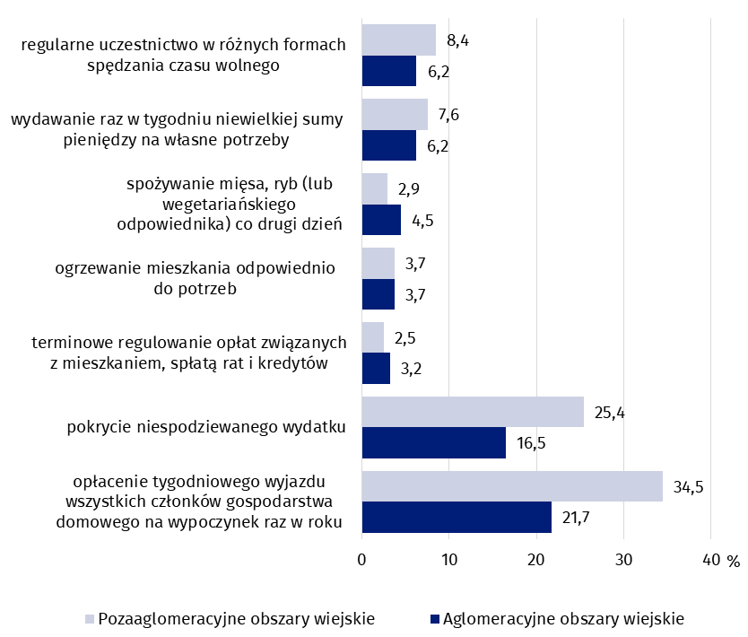
W przypadku cytowania danych Głównego Urzędu Statystycznego prosimy o zamieszczenie informacji: „Źródło danych GUS”, a w przypadku publikowania obliczeń dokonanych na da-nych opublikowanych przez GUS prosimy o zamieszczenie informacji: „Opracowanie własne na podstawie danych GUS”.

Opracowanie merytoryczne:  Departament Badań Społecznych  Dyrektor Izabela Grabowska  Tel. stacjonarny: +48 22 608 31 22 | Rozpowszechnianie:  Wydział Prasowy  Tel. komórkowy: +48 695 255 032  Tel. stacjonarne: +48 22 608 38 04, +48 22 449 41 45, +48 22 608 30 09  e-mail: obslugaprasowa@stat.gov.pl

stat.gov.pl

@GUS_STAT

@GlownyUrzadStatystyczny

gus_stat

glownyurzadstatystycznygus

glownyurzadstatystyczny
Powiązane opracowania
https://publikacje.new.stat.gov.pl/portal-publikacje/dochody-i-warunki-zycia-ludnosci-polski-raport-z-badania-eu-silc-2024
Europejskie badanie warunków życia ludności (EU-SILC) | BADANIA SPOŁECZNE | Badania Ankietowe
Temat dostępny w bazach danych
Bank Danych Lokalnych - Gospodarstwa Domowe
Ważniejsze pojęcia dostępne w słowniku
Wskaźnik zagrożenia ubóstwem po uwzględnieniu w dochodach transferów społecznych

Wskaźnik pogłębionej deprywacji materialnej i społecznej dotyczy odsetka osób mieszkają-cych w gospodarstwach domowych na terenie Polski (tj. nie obejmuje obiektów zbiorowego zakwaerowania).
W przypadku potrzeby związanej z wymianą zużytej odzieży na nową różnica w wysokości wskaźnika jest na poziomie błędu statystycznego, dlatego nie można uznać tego jako zmianę – traktuje się to jako pozostanie na podobnym poziomie.
Dochód na jednostkę ekwiwalentną to miara stosowana w statystyce do analizy sytuacji dochodowej członków gospodarstw domowych, uwzględniająca nie tylko sumę zarobków, ale także wielkość i strukturę gospodarstwa. W prezentacji wyników EU-SILC stosowana jest zmodyfikowana skala OECD: 1 – dla pierwszej osoby dorosłej w gospodarstwie; 0,5 – dla każdego następnego członka gospodarstwa domowego w wieku 14 lat lub więcej; 0,3 – dla każdego dziecka w wieku poniżej 14 lat.
Dochód ten wyliczony został na podstawie danych z badania zrealizowanego w 2024 roku, ale odnosi się do rocznego dochodu z roku poprzedzającego badanie, tj. od stycznia do grudnia 2023 r. W publikacji przyjęto za Eurostatem przy danych dochodowych posługiwa-nie się rokiem realizacji badania.
W dalszej części opracowania przeciętny roczny ekwiwalentny dochód do dyspozycji dla osoby nazywany jest dla uproszczenia dochodem do dyspozycji lub przeciętnym dochodem do dyspozycji.
Różnice w odsetkach między miastem a wsią są nieistotne statystycznie.
Zastosowano klasyfikację miejscowości w oparciu o liczbę mieszkańców (KLM).
W oparciu o klasyfikację delimitacji obszarów wiejskich uwzględniającą ich różnorodność, gęstość zaludnienia oraz powiązania funkcjonalne z miastami (obszary aglomeracyjne: podzielone na wysoką i niską gęstość zaludnienia, znajdujące się pod bezpośrednim wpływem dużych miast; obszary pozaaglomeracyjne: tereny położone z dala od głównych ośrodków miejskich, często o odmiennych problemach społeczno-gospodarczych).

